Игры участников городского Интерактива
«ЗАНИМАТЕЛЬНОЕ ОРИЕНТИРОВАНИЕ»

Команда «Спутник» МОБУ детский сад № 109
Руководители: Кардовская И.Н. Захарова Е.А.
- Парная эстафета «Условные знаки»
Описание: запомнить условный знак на карте лото, на линии передачи эстафеты назвать соответствующий знак своему участнику второго этапа. Второй участник бежит до стола, на котором разложены маленькие карточки лото с изображениями условных знаков, находит соответствующий знак, добегает до своей карты лото, закрывает соответствующий знак, дальше запоминает следующий знак и бежит к линии передачи эстафеты. Побеждает команда (пара), первая закрывшая все знаки на карте лото.
- «Эстафета с условными знаками»
Описание: Две – три команды выстраиваются за линией старта и по команде бегут до стула, на котором лежат карточки с надписями условных знаков. Необходимо нарисовать условный знак, вернуться и передать карандаш следующему в команде (карточки готовить заранее). Побеждает та команда, которая быстрее и качественнее пройдёт эстафету.
- Ручейки и озера
Игроки стоят в пяти - семи колоннах с одинаковым количеством играющих в разных частях зала - это ручейки. На сигнал «Ручейки побежали!» все бегут друг за другом в заданном направлении (каждый по своей маршрутной карте). На сигнал «Озера!» игроки останавливаются, независимо оттого, где они находятся, берутся за руки и строят круги - озера. Выигрывают те дети, которые быстрее доберутся до финиша и построят круг- озеро. Даже если команда преодолела все препятствия и добралась до финиша, но сигнала «Озёра!» ещё не было – маршрут считается незавершённым. Только построившись в круг после сигнала – маршрут завершён, команда победила! Двигаться нужно друг за другом, не выходя из своей колонны. Строиться в круг и продолжать движение можно только по сигналу.

Команда «Пчелки» МОБУ детский сад комбинированного типа № 123
Руководитель: Савельева С.К.
- Девяносто шагов к победе. Ходилка.
Игра на улице или в помещении интересна тем, что ребенок в процессе игры встречается с заданиями и играет в компании весело, так как все идут друг за дружкой, кто-то впереди, кто-то догоняет. В игре принимают участие 2-3человека. Для начала игроки определяют, кто будет ходить первым, бросив кубик. Игра начинается, поэтому все стоят на СТАРТЕ. Игроки бросают кубик по очереди и продвигаются вперед по игровому полю на столько кружков, сколько очков выпало на кубике. Побеждает тот, кто первым дойдет до ФИНИША (остановится на последнем кружке или пройдет его).
Оборудование: Набор включает яркое игровое поле с дорожками, кубик для определения количества ходов.

Схема
игрового поля

Команда «Лидер» МОБУ гимназия № 16
Руководитель Кузнецова Г. А.
- Игра ориентировщика
Играть может любое количество команд. Для каждой команды подготовлена топографическая карта местности с проложенным маршрутом и карточки с изображением одежды, приборов и других разных вещей. Члены команды должны написать все виды местности и объекты, которые расположены на их пути и решить, какие вещи им понадобятся, чтобы пройти данный маршрут.
Например: если их путь проходит через болото, то им понадобятся болотные сапоги, через смешанный лес – корзина для грибов и т.д.
Побеждает та команда (или несколько команд), которые возьмут самое необходимое для прохождения маршрута.

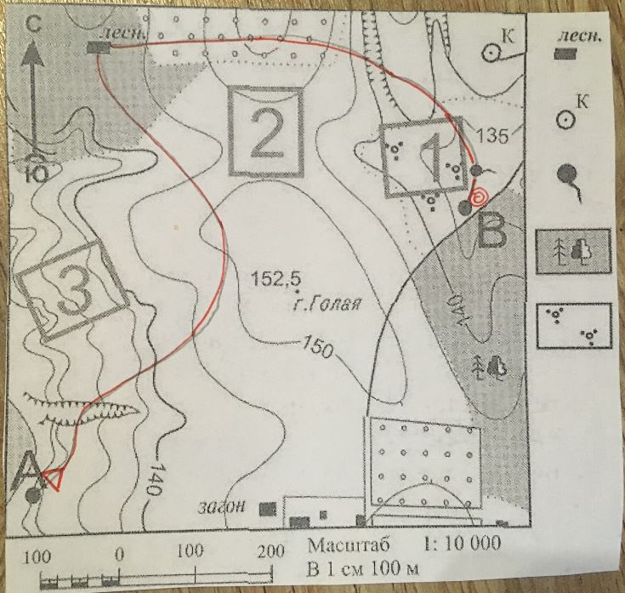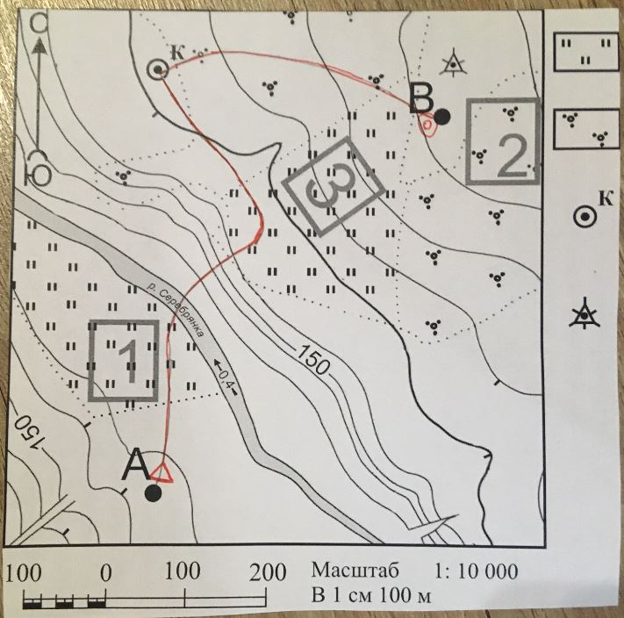
Карта 1 Карта 2

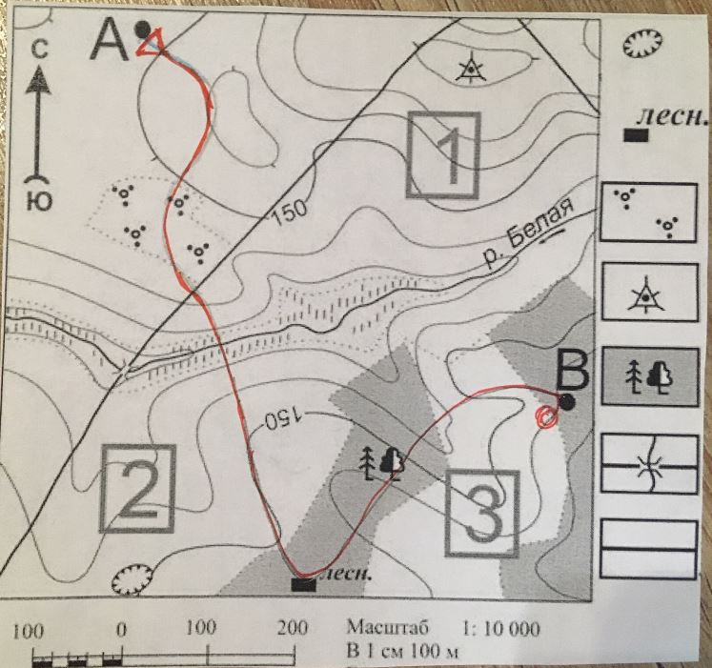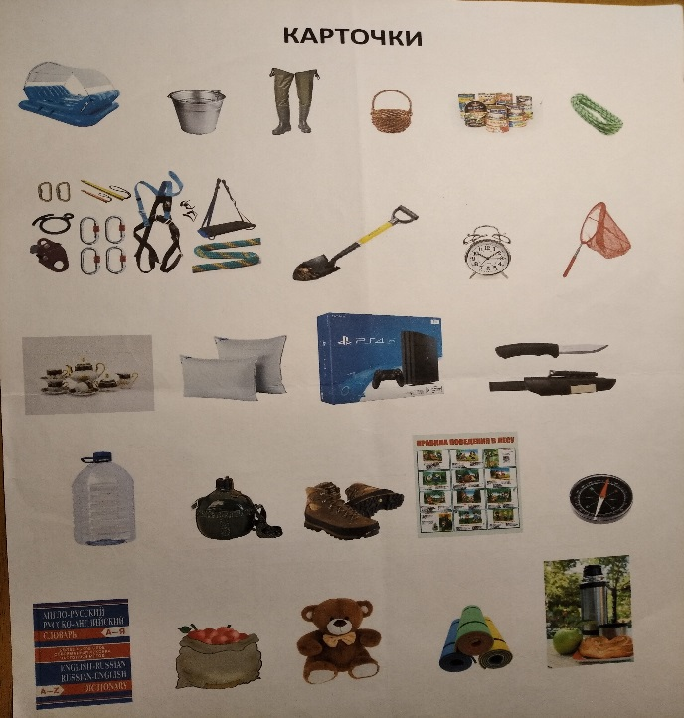
Карта 3 Картинки

Команда «Веселые ребята» МОБУ лицей №3
Руководитель: Клишина Т.А.
- Стороны света
Участники игры выстраиваются в две шеренги и становятся лицом друг к другу. По компасу каждая команда должна определить для себя стороны света. Затем ведущий объявляет: «Повернуться спиной к востоку» Участники выполняют. При ошибке шеренга получает штрафное очко. Второе задание ведущего: «Повернуться лицом к северо-западу». Здесь ошибок возможно больше и также шеренга получает штрафное очко. Заданий может быть 5-10. Побеждает та команда, у которой меньше штрафных очков.

Команда «Волна» МОБУ лицей №3
Руководитель: Клишина Т.А.
- Стороны света и горизонта. Найди правильный ответ.
Прибор для определения сторон горизонта?
Термометр, барометр, компас, флюгер
Какой из перечисленных ориентиров всегда ведет к людям?
Холм, река, овраг, линия электропередач
Что нужно делать, чтобы не заблудиться?
Запомнить ориентиры, взять компас, делать зарубки на деревьях
Солнце в полдень находиться?
На севере, на востоке, на западе, на юге.
Ты стоишь лицом на юг. Какая часть света у тебя за спиной?
Север, юг, восток, запад.
Какая сторона горизонта справа от полуденной тени?
Восток, запад, север, юг.
Как называется линия, ограничивающая видимую часть земной поверхности?
Горизонт, простор, небосклон, кругозор.
С помощью чего мелкие объекты на карте можно увеличить или уменьшить?
Масштаб, диапазон, размер, объем.
С помощью какого прибора можно ориентироваться в любую погоду?
Компас, часы, транспортир, термометр.
Умение находить стороны горизонта.
Мониторинг, ориентирование, чтение, локация,

Команда «Радуга» МБУ ДО ЦДиЮТиЭ
Руководитель: Лобанова Э.Н.
- Волки и медведи
Командная игра в догонялки, в которой самым важным качеством является не скорость, а самообладание, сообразительность и хорошая реакция.
Все участники игры делятся на две команды. Первая команда – волки, а вторая – медведи. На земле или на асфальте отмечаются 4 линии: 2 стартовые (засады) и 2 финишные (дома). Звери занимают места по линии старта лицом друг к другу. Ступня одной ноги каждого участника должна быть в нейтральной зоне.
Ведущий (самый старший или просто опытный игрок), никого не предупреждая, выбирает одну из команд и громко говорит: «Раз, два, три… Волки!» (или: «Медведи!»). Игроки названной команды устремляются в погоню, а другие убегают в сторону дома. Тот, кто перешел линию финиша, может чувствовать себя в безопасности – пятнать его уже нельзя. А те, кого успели запятнать, выбывает из игры. Так заканчивается первый кон. Оставшиеся занимают свои места в засаде, и игра начинается снова.
Игра продолжается до тех пор, пока в командах есть хотя бы по одному игроку. Если долгое время не удается никого запятнать, игра заканчивается. Побеждает та команда, в которой осталось больше игроков.
Команда «Экстремалы» МБУ ДО ЦДиЮТиЭ
Руководитель: Лобанова Э.Н.
- Ребус
В этой игре на каждом КП (КП дети могут угадать по описанию) участникам предстоит разгадать загадку. Первая буква в отгадке и будет одной из букв ключевого слова, зашифрованного в ребусе. Отыскав все КП и разгадав все загадки, ребята смогут разгадать ребус.
Рекомендации: Ведущему нужно придумать такое слово, чтобы дети не могли разгадать его до последнего КП. Например, палас, трон, море или гора. К примеру, мы загадали слово «Палас».
На первом КП дети должны отгадать загадку:
Распустила хвост жар-птица,
И горит, и золотится.
Из заморских к нам долин
Этот хвост принес... (Павлин) Первая буква зашифрованного в ребусе слова – П.
На втором КП загадка для детей будет другой:
Глазастая, зубастая.
Хвостом виляет,
В океане промышляет. (Акула) Вторая буква зашифрованного в ребусе слова – А.
На третьем КП детям можно предложить следующую загадку:
Он – как алмаз:
И тверд, и чист,
На солнышке сверкает,
Но пригревать начнут лучи –
Он тут же и растает. (Лед) Третьей буквой в загаданном ребусе будет - Л.
Четвертое КП встречает детей следующей загадкой:
Над водою – ухо,
Под водою брюхо. (Айсберг) Четвертая буква в ребусе - А.
И на последнем КП детям предстоит разгадать еще одну загадку:
Высока, стройна, душиста,
В небо тянется она
Вся одежда золотиста
Только шапка зелена. (Сосна) Недостающая буква – С
Дети составляют ключевое слово – ПАЛАС.

Команда «7Я» МБУ ДО ЦДиЮТиЭ
Руководитель: Генш Е.А.
- Побегушки с «Лисой»
На площадке устанавливаются КП (призма, компостер или буква). Их может быть 10-15 штук. Каждый участник должен сделать отметку на каждом КП поочередно, но, взяв одно КП, перед взятие следующего должен найти «Лису» и хлопнуть ее по руке.
«Лиса» - это кто-то из игроков или руководитель. «Лиса» не стоит на одном месте, а перемещается по площадке.
Побеждает тот участник, который быстрее всех отметится на всех КП.
Команда «Экстремалы» МОБУ СОШ № 25
Руководитель: Лобанова Э.Н.

- Клад для ориентировщика
Помните, как в мультфильме мыши искали клад кота Леопольда? Для этого у них была легенда: «Пять шагов на север от старой березы». Именно в этом месте и стоило искать клад. По этому принципу и проводится игра.
Еще до начала игры нужно определить место, где будет спрятан «клад» (приз победителю или даже всем участникам). И, конечно же, для его поисков нужно заранее придумать легенду, чтобы участники игры могли его найти. Например, «От большого дуба азимут 100°, пройти 20 метров», «От платана пройти 10 м на север…»
В нашем случае легенда включает в себя восемь слов, а, значит, играющим понадобится отыскать восемь контрольных пунктов. На каждом из КП будет написано одно из слов легенды. На первом КП – слово «От», на втором КП – «большого», на третьем – «дуба» и т.д. Последовательно отыскав все 8 КП, участники игры составляют легенду и по ней отыскивают «клад». Победителем считается тот, кто первым найдет клад.

Команда «Близнецы» МОБУ СОШ № 25
Руководитель: Лобанова Э.Н.

- Полет бабочки
Здесь лучше проводить индивидуальные или парные состязания. Еще до начала игры ведущий составляет задания (маршруты), в которых указывается азимут и расстояние. Таких заданий дается несколько (три или четыре). После нахождения первой искомой точки, от этого же места участник продвигается к следующей и т.д. Причем задания составляются таким образом, что линии маршрутов всех участников сходятся в одной точке (на финише). Причем лучше если место окончания выполнения заданий различалось с местом старта.
В конце игры все участники стоят на своих местах, а ведущий передвигается по так называемому «контрольному азимуту» в истинное место финиша. Тот участник (или пара участников), который окажется ближе всех к истинному месту финиша, является победителем игры. Сложность заданий можно варьировать за счет длины этапов или сложностью определения азимута (с точностью до нескольких градусов).
Для хорошо подготовленных ребят на истинном месте финиша можно запрятать приз.
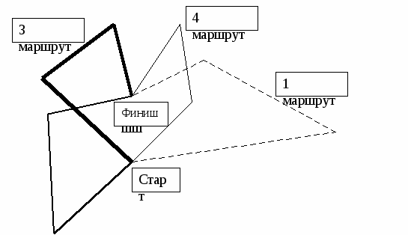
2маршрут

Команда «Огоньки» МОБУ гимназия № 6
Руководитель: Падалко О.В.

- Ориентирование по слуху.

Играющие встают в одну шеренгу или полукругом, закрывают глаза. После сигнала (один свисток) все начинают движение к ведущему. По второму сигналу (два свистка) все останавливаются. Ведущий переходит в новое место и опять дает сигнал, все двигаются в новом направлении. Так повторяется 3-4 раза. В заключении игры подается длинный свисток. После чего все останавливаются и открывают глаза. Выигрывает тот, кто ближе всех подошел к водящему.

- Охота на дикого слона.
Перед командами игроков на расстоянии 5 — 10 м стоят стулья. По сигналу руководителя первые участники бегут к стульям и привязывают веревку заданным узлом, вторые участники привязывают к этой веревке новую и т.д. Побеждает та команда, которая быстрее свяжет канат и вытащит.

Команда «Карабин» МОБУ гимназия № 6
Руководитель: Падалко О.В.
- Огненное ориентирование.

На ограниченной территории леса устанавливаются свечки или зажжённые фонарики (так, чтобы от одной свечи было видно только следующую свечу), по цепочке, по которой надо пробежать дистанцию. Играть можно командами или по одному. Оценивается наименьшее время, прохождения огненной дистанции.

- Ночной поиск стула.

Участникам эстафеты завязываются глаза, их задача - найти в 10 — 15м стул, обежать вокруг него 3 раза и возвратиться обратно. Участники каждой команды могут подсказывать своему игроку, куда двигаться. Оценивается время поиска стула и прохождение дистанции.

Команда «Активные ребята» МОБУ гимназия № 6
Руководитель: Падалко О.В.
- Ночное ориентирование по звукам.
На ограниченной территории леса (парка) прячутся участники команды, которые будут издавать различные звуки. Например - лесоруб, дятел, летающая сова, горнист и т.п. Необходимо, чтобы самый громкий инструмент стоял ближе к финишу — старту и служил звуковым маяком. Играющие пробегают мимо различных звуков, подают в темноте руку участникам, которые издают звуки и получают на руку отметку фломастером о прохождении данного этапа. Играть рекомендуется парами для безопасности
- Бег на карте.
На картон четко наносятся различные географические названия Краснодарского края. Карточки укрепляются на деревьях в радиусе до 100 м.
Игроки находятся в центре — в маленьком круге. Руководитель говорит одно из названий, и игроки бегут к одноименной карточке. Тот, кто прибежал последним, получает минус. Выигрывает участник, набравший меньше минусов.

Команда «ЧеловеГи» МБУ ДО ЦДиЮТиЭ
Руководитель: Дьяченко Н.В.
- Волки. Прятки.
Все участники прячутся на заранее оговоренной территории. 3-4 человека становятся «Волками», которые ищут этих участников. Время игры 20-30 минут. Те участники, которых нашли, становятся тоже «Волками» и помогают искать первым «Волкам». Играть лучше в лесу или на территории, имеющей много скрытых мест.

Команда «Кара-Бумба» МБУ ДО ЦДиЮТиЭ
Руководитель: Сергеева Е.А.
- Пропасть
Надо пройти по линии, нарисованной на земле, и отметить КП, но нельзя смотреть на саму линию. Нужно смотреть на линию на карте. Если кто-то из команды оступится, вся команда должна прошагать назад 5 шагов. У команды есть 10 попыток оступиться. Если команда оступится больше, то они сразу проигрывают.
- Шерлок Холмс
Ведущий прячет несколько предметов. Командам выдается или описание предмета, или фотография (рисунок) части предмета. Задача участников найти все предметы на наименьшее время.

Команда «Адреналин» МБУ ДО ЦДиЮТиЭ
Руководитель: Сергеева Е.А.
- Попробуй догадайся
Команда придумывает какой-то знак спортивных карт. Один человек из этой команды должен объяснить жестами этот знак другим командам. Если в течении 1минуты никто не смог угадать, загадывается новый знак. Представитель той команды, которая отгадала знак загадывает свой знак.
Побеждает команда, угадавшая наибольшее количество знаков.
- ФутболоБаскетболоГандболоВолейбол
Участники делятся на две команды и играют по 5-10 минут в футбол, баскетбол, ручной мяч и волейбол.
Желательно максимально соблюдать правила перечисленных игр.

Команда «Эверест» МОБУ гимназия № 15
Руководитель: Дьяченко Н.В.
- Собери карту
Командам предлагается собрать карту из маленьких кусочков. На карте нанесены места, где спрятаны призы. Команды собирают карту и ищут призы.
Если игра проводится в лесу, тогда на карте обозначаются места где есть природные элементы (камни, шишки, ягоды, грибы и т.п.), которые нужно собрать принести на финиш и составить поделку.

Команда «Азимут на юг» МБУ СШОР № 1
Руководитель: Дьяченко Н.В.
- Собери и сосчитай. Разминка.
Участники команд собирают листочки определенного цвета, разложенные по залу (двору). Собрав должны сосчитать сумму чисел, написанных на каждом листочке.

Команда «Азимут на юг» МБУ СШОР № 1 и
Команда «ЧеловеГи» МБУ ДО ЦДиЮТиЭ
Руководитель: Дьяченко Н.В.
- Дистанция с заданиями.
Дистанцию проходит команда в полном составе. На старте команда получает карточку, в которую нужно записывать ответы на задания, разложенные на дистанции. Примеры заданий:
- Надо нарисовать летающую тарелку.
- Взявшись за руки присесть 10 раз и закричать любую фразу.
- Решить 6 примеров и записать ответы в карточку.
- Записать в карточку названия 8 изображенных знаков.
- Запиши слово из двух слогов в именительном падеже.
- Сделать 5 бёрги.
- Почему номер КП начинается с № 30?
- Пробеги 1 круг вокруг клумбы.
- С какой группы можно получить 3 взрослый разряд?
- Запиши ответ на загадку: «Горели 5 свечей, 2 задули, сколько осталось?
- Нарисуй 5 знаков из раздела растительность.
- Прыгни 10 раз на 1 ноге.
Контрольное время на всю дистанцию не более 20 минут.

